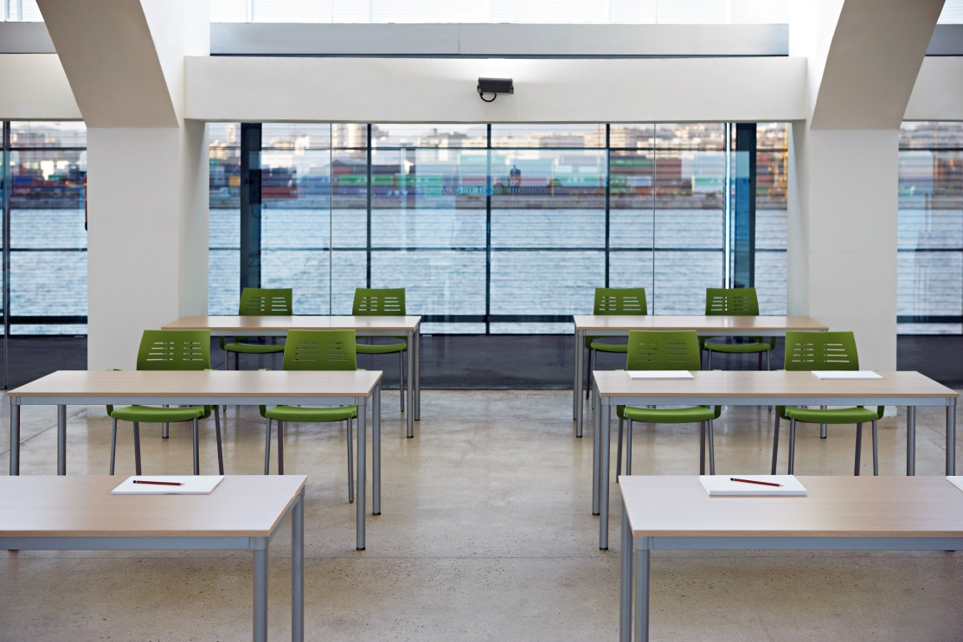

**Nombre del producto:** Stay

**Breve descripción:** Silla giratoria altura media, asiento confortable

**Características:** Asiento y respaldo tapizados / Regulación de altura / Mecanismo sincronizado

**Color:** Negro/ Verde / Azul / gris / rojo

**Características técnicas:**

Dimensiones

Total (AltxA(c.b.)xProf): 1135 x 685 x 595 mm

Altura del asiento: 415-540 mm

Ancho del asiento: 520 mm

Profundidad del asiento: 450 mm

Regulación de la profundidad del asiento: 390-450 mm

Embalaje

Cartón (LxAnchoxAlt): 710 x 685 x 430 mm

Longitud y circunferencia combinadas: 2940 mm

Peso (neto): 18,9 kg

Peso volumétrico: 42,5 kg

**Precio:** 401,00€

**Texto descriptivo:** La silla Stay reúne todas las características imprescindibles para responder a las exigencias del mundo actual. Basada en los conceptos de futuro y sostenibilidad, es perfecta para cualquier espacio de trabajo.

**Puntos Clave:**

1. Más confort  
   Con respaldo tapizado o de malla. Con reposacabezas regulable. Con región lumbar ajustable en altura y profundidad. Para la oficina, despachos de superiores y la oficina en casa. Colección Stay: la más vendida en el segmento básico.
2. Más estilo  
   Con respaldo alto de malla, chillback o tapizado, también en versión alta. Con reposacabezas regulable. Con región lumbar ajustable en altura y profundidad. Para la oficina, despachos de superiores y la oficina en casa. Colección Stay: la más vendida en el segmento básico.
3. Más variedad

Con respaldo alto de malla, chillback o tapizado, también en versión alta. Con reposacabezas regulable. Con región lumbar ajustable en altura y profundidad. Para la oficina, despachos de superiores y la oficina en casa. Colección Stay: la más vendida en el segmento básico.

**Imágen full screen:**

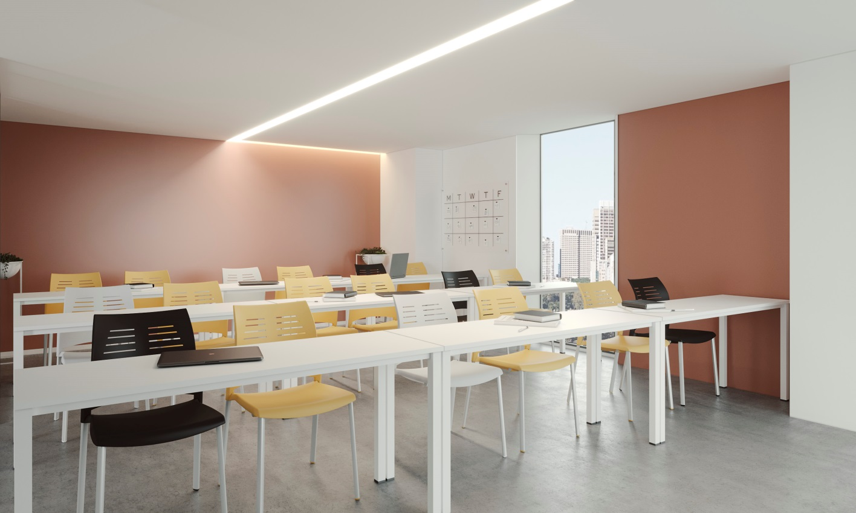

**Tips:**   
✔ Perfecta para iniciarse en las ventajas de sentarse de manera ergonómica.

✔ Como silla giratoria o de mostrador.

✔ …

**Texto + galería fotos:**

Una silla avanzada

No hay nada más difícil y al mismo tiempo desafiante que relanzar y mejorar aún más un producto que ya es excelente. Con esta nueva versión no queríamos reinventar la silla EVERY, varias veces galardonada; nuestra intención era más bien dotar de una nueva intensidad a esta familia de productos y a su diseño en base a las necesidades de las personas.

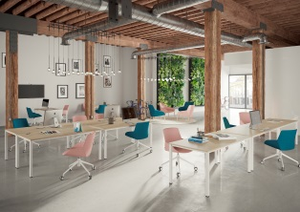

**Bloque sostenibilidad:**  
Sostenibilidad en el centro

Como todos los productos de Actiu Stay está orientada hacia la durabilidad. Esta no solo consiste en permitir el uso durante un periodo prolongado; también desempeña un papel primordial la posibilidad de devolverla después de su utilización. No en vano, una vez concluida la vida útil de esta silla de escritorio, el 98 % de sus materiales se pueden reutilizar. Además, Stay cuenta con múltiples sellos y certificados medioambientales.

Bloque descargas (url de archivos: catálogo/instrucciones/Manual de usuario/ Ficha técnica)